Dzień 4
Temat dnia: Morski świat
18.06.2020 r
„Jakie jest morze?” – zabawa badawcza
Rodzic przygotowuje w miseczce słoną wodę z piaskiem i muszelkami. (muszelki można zastąpić małymi kamykami.
„Nasze morze” – ekspresja plastyczna; praca rodzinna.
Na rozłożonym na podłodze papierze (należy przymocować taśmą papierową) pastelami olejnymi, flamastrami dzieci oraz rodzicerysują wymyślonych mieszkańców morskich głębin oraz przyklejają wycięte morskie elementy. (mogą być także farby)
„Muzykanci konszabelanci” – utrwalenie piosenki
https://www.youtube.com/watch?v=or-xxFjWMy0

„Na dnie morza” – dziecko wycina elementy z karty numer 1 i przykleja na kartę numer 2 – tworzy piękny podwodny świat.

KARTA NUMER 1
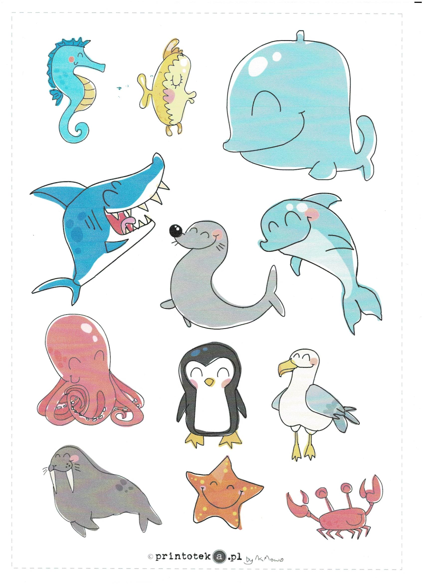

KARTA NUMER 2
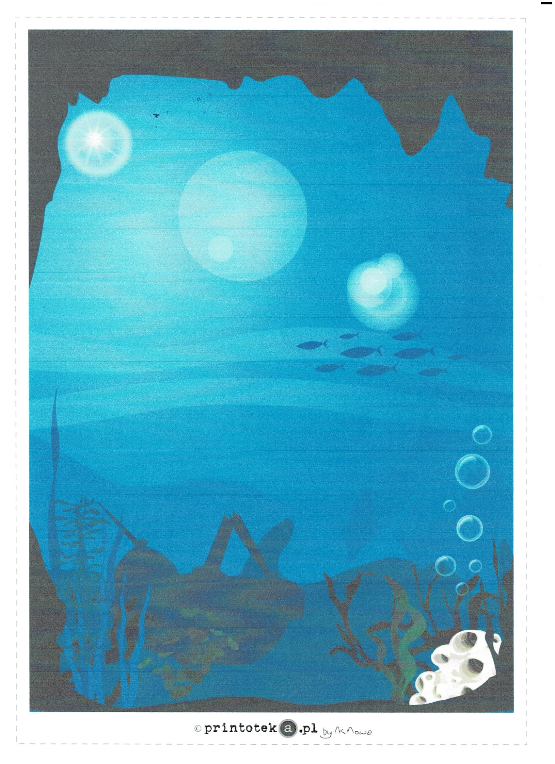
„Kto mieszka na wyspie?” – zabawa dydaktyczna
Dziecko siedzi na dywanie. Przed dzieckiem rodzic, z tkaniny lub szarego papieru formuje wyspę i umieszcza na niej pudełko z niewidoczną dla dziecka zawartością. Dziecko wyjmuje z pudełka przedmiot, dzieli jego nazwę na sylaby, głoski i umieszczają na wyspie, obok pudełka.
Praca w domu
5- latek (cz.4 s.37.)
4-latek (cz.4 s.45.)

ŻYCZYMY UDANEJ ZABAWY!😊😊😊

